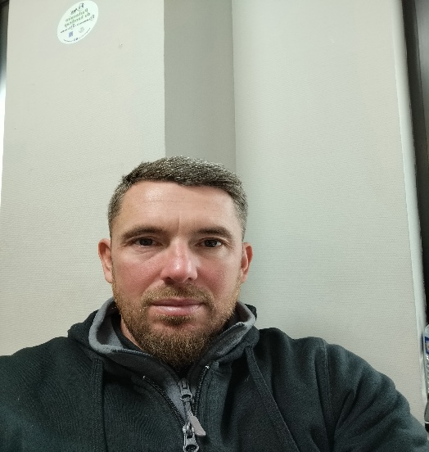

Je me présente, Georges COUSIN, je suis dans le groupement des mousquetaires depuis 2001

J’ai commencé en préparation de commandes en GEL et cariste dans le même secteur pendant 12 ans puis j’ai intégré le service contenant pendant presque 8 ans avant d’être affecté au contrôle qualité, poste que j’occupe encore actuellement.

Je suis membre titulaire du CSE, membre du CSSCT et membre de la commission formation
Je suis également le représentant CGT de la base d’Avion au CSEC, le comité social et économique central ce qui implique des déplacements fréquents en région parisienne pour des réunions avec la direction nationale

Au sein du CSE, je m’occupe principalement des activités sociales (voyage, billetterie, vente de parfums, saucissons, etcc, mais j’interviens sur beaucoup d’autres sujets.

Je suis disponible et réactif, vous pouvez me joindre à ce numéro 06/29/43/35/48

